PCB 板子厂智能化生产配套辅助系统

项目背景
随着 PCB（印制电路板）行业的快速发展，市场对 PCB 产品的质量和生产效率要求日益提高。传统 PCB 板子厂在生产过程中，面临着人工操作占比高、生产流程缺乏精细管控、自动化程度低等问题，严重制约了生产效率提升与产品质量稳定性。为满足 PCB 板子厂产线智能化生产的需求，提升生产管理的精细化与自动化水平，定制一套智能化的生产配套辅助系统迫在眉睫。该系统将依托先进的工业物联网技术、智能传感技术以及智能算法，打通生产各环节数据通路，突破传统生产模式下的管理粗放与自动化断层困境，助力企业在提升生产效率、把控产品质量、降低生产成本等方面实现质的飞跃，推动 PCB 制造朝着智能化、高效化方向转型升级，从容应对激烈的行业竞争。

可查看范围
- 查看人员范围：项目经理、开发人员、测试人员、客户代表
- 文档保密级别：内部公开，仅项目内部人员可查看当前文档

专业术语
QT | 跨平台 C++ 图形用户界面应用程序开发框架，用于实现 Server 端功能模块
SQL 封装 | 对数据库操作进行抽象封装，提供统一接口，屏蔽底层数据库差异
QSqlDatabase | QT 框架中用于管理数据库连接的类
QSqlQuery | QT 框架中用于执行 SQL 语句的类

功能描述

总的功能描述
Server 端 SQL 封装模块主要负责对数据库操作进行统一封装，为系统其他模块提供统一、安全、高效的数据库访问接口；该模块隐藏了底层 SQL 的实现细节，支持事务处理、连接池管理、SQL语句预处理及错误日志记录等功能，提高代码的可维护性和可复用性，同时要保证数据库操作的性能和安全性。

具体负责模块的描述
- 数据库连接管理：负责与数据库建立连接，包括连接的初始化、配置和关闭等；在系统启动时，自动建立与数据库的连接，并在连接异常断开时，能够自动尝试重新连接；
- 通用SQL 语句的封装：封装常见的 SQL 操作，如查询（SELECT）、插入（INSERT）、更新（UPDATE）和删除（DELETE）；提供简单易用的接口，允许其他模块通过传入参数来执行相应的 SQL 操作；
- 支持事务处理：支持数据库事务，确保一组数据库操作要么全部成功，要么全部失败。提供事务的开始、提交和回滚接口。
- 错误处理与日志记录：捕获和处理数据库操作过程中可能出现的错误，如连接失败、SQL 语法错误等；将错误信息记录到日志中，并返回给调用者相应的错误码和错误信息。
- 性能优化和防SQL注入问题：对 SQL 操作进行性能优化，如使用预编译语句、批量操作等，减少数据库访问次数，提高系统性能

负责模块的流程图
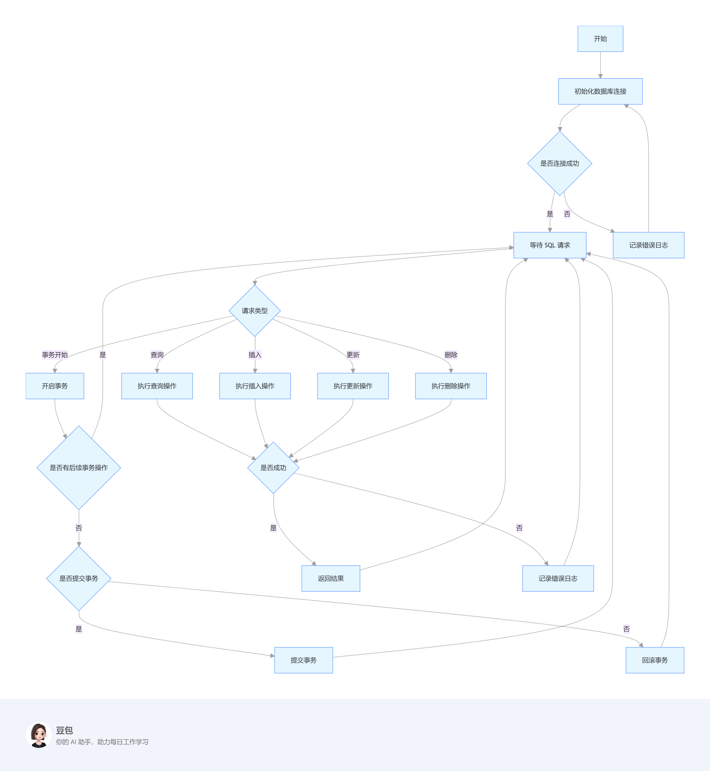

负责模块的用的数据库表
功 能 | 数 据 表
数据库 | ISC4_db
用户管理表 | user_manage_tb
订单管理表 | order_manage_tb
设备管理表 | equipment_manage_tb
生产计划管理表 | production_plan_manage_tb
库存管理表 | inventory_manage_tb
日志管理表 | log_manage_tb
版本管理表 | version_manage_tb

UML类图
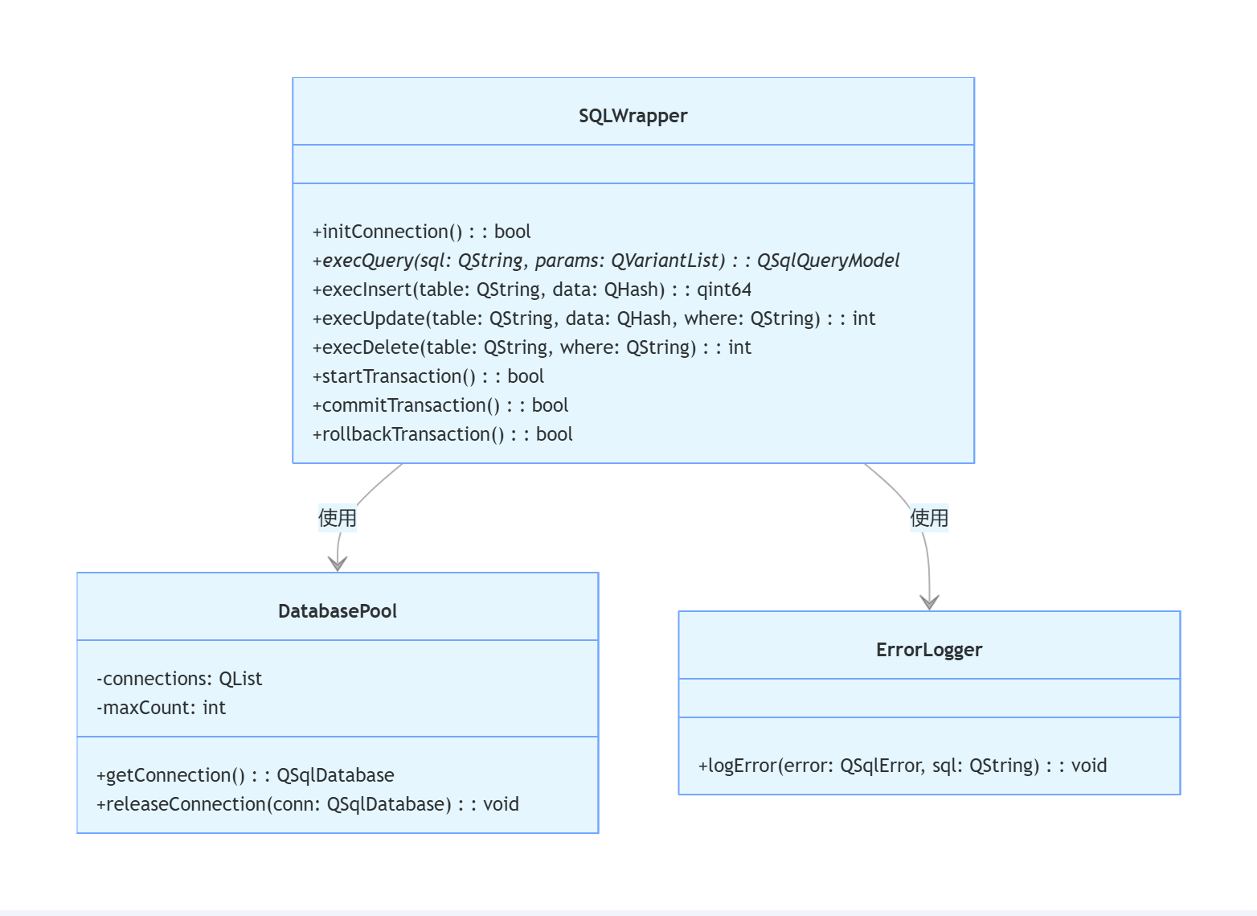

网络通信用到的结构体
struct SQLRequest {
QString ops_type; // 操作类型（select/insert/update/delete）
QString table; // 表名
QString sql; // SQL 语句（仅在特殊场景使用）
QVariantMap params; // 参数列表（键值对，用于预处理语句）
bool isTransaction; // 是否开启事务
};
struct SQLResponse {
int code; // 状态码（0=成功，非0=错误）
QString msg; // 错误信息
QVariantList result; // 查询结果（列表 of 键值对）
qint64 affectedRows; // 影响行数（插入/更新/删除操作）
};

